L’objectif de cette séquence est de concevoir un programme (une application )pour les automates TSX MICRO en langage Grafcet sur l’application terminale qui est le Traitement de surface.

I. PRESENTATION.

1 .Description de la partie opérative.
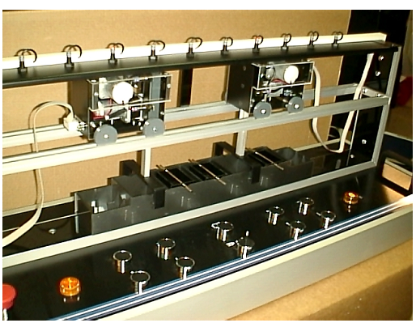
Capteurs inductifs

Chariot

Boutons poussoirs

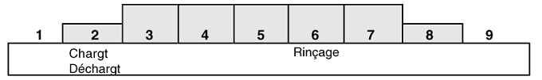
Bacs de traitement
Positions

- Position n°3 : 1er traitement – eau de rinçage.
- Position n°4 : 2ème traitement – eau de rinçage.
- Position n°5 : 3ème traitement – dégraissage chimique.
- Position n°6 : 4ème traitement – eau de rinçage.
- Position n°7 : 5ème traitement – cuivre alcalin.

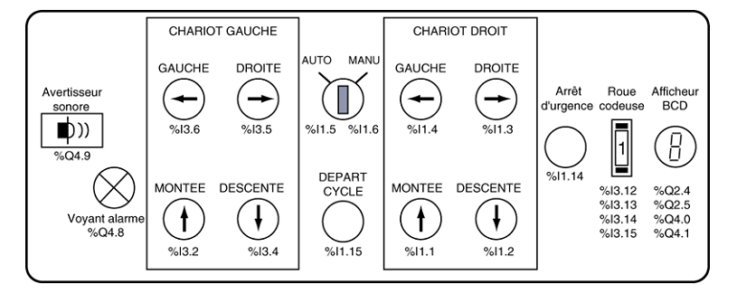

%I3.2 %I3.1
%I1.4 %I1.3

%I1 15 %I3.0
%I1.1 %I1.2
%I1.0
Capteurs de positions.
%I3.5 %I3.6 %I3.7 %I3.8 %I1.7 %I1.8 %I1.9 %I1.10 %I1.11

2-Gestion de la P.O par A.P.I
AFFECTATION DES ENTREES
REP. SCHEMAS | DESIGNATION | ENTRES API
1 | poste attente gauche | %I3.5
2 | poste chargement/déchargement | %I3.6
3 | position 3 | %I3.7
4 | position 4 | %I3.8
5 | position 5 | %I1.7
6 | position 6 | %I1.8
7 | position 7 | %I1.9
8 | poste chargement/déchargement | %I1.10
9 | poste attente droite | %I1.11
11 | Treuil en haut chariot gauche | %I3.4
12 | Treuil en bas chariot gauche | %I3.3
S9 | DCY | %I1.0
S10 | AUTO/MANU | %I1.5 - %I1.6
S11 | ATU | %I1 .14

AFFECTATION DES SORTIES
REP. SCHEMAS | DESIGNATION | SORTIES API
KMG | MVT gauche chariot gauche | %Q2.0
KMD | MVT droite chariot droite | %Q2.1
KA2 | Validation droite variateur | %Q2.8
KA1 | Validation gauche variateur | %Q2.9
 | Consigne vitesse variateur | %QW0.10

II. Rappel des principes du grafcet.

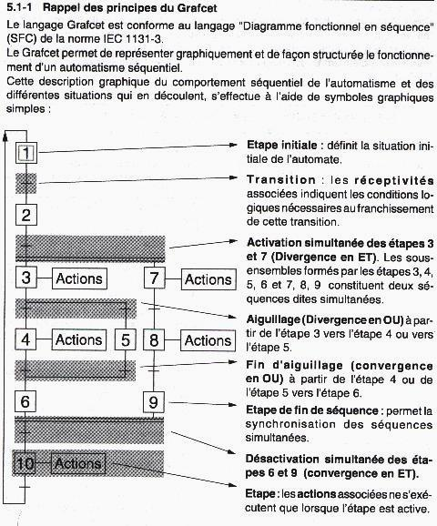

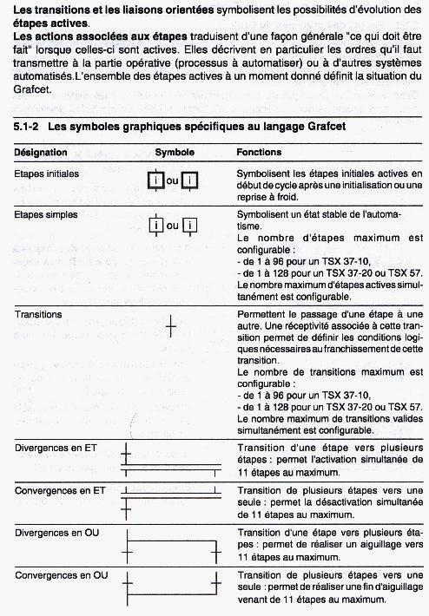

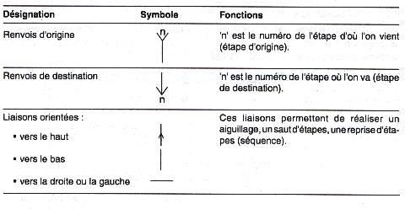

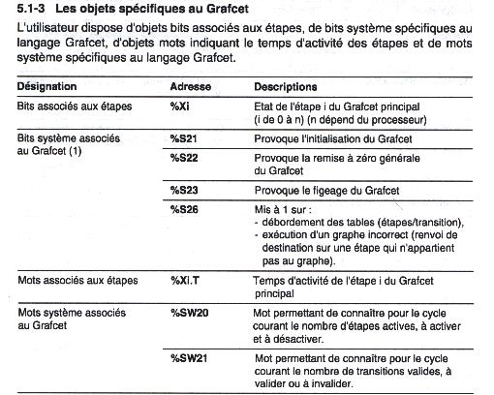

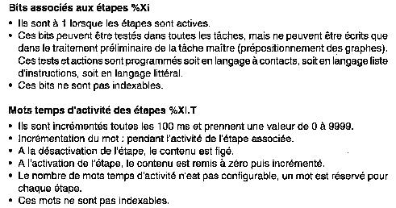

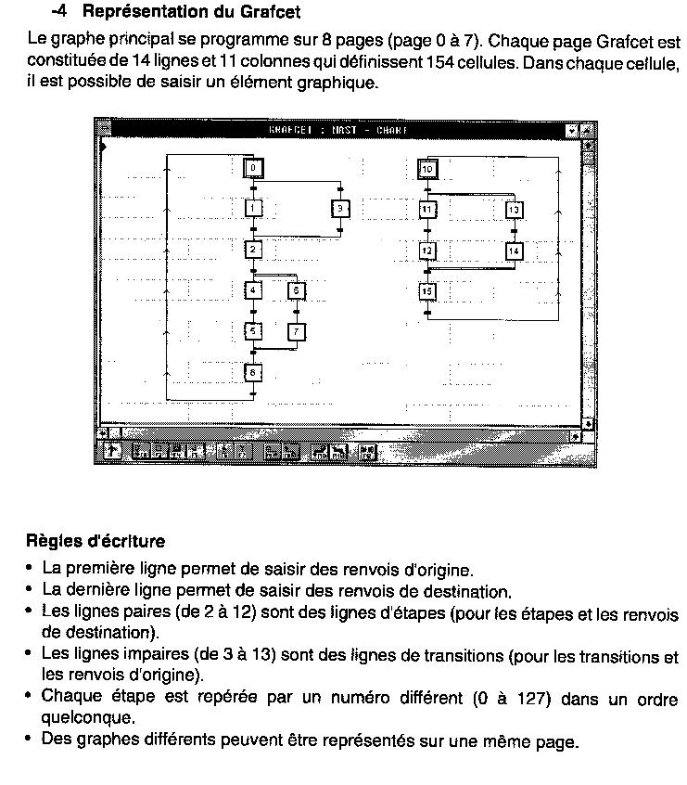

5 Organisation de la tâche maître.
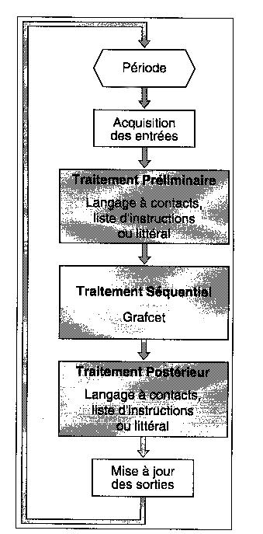

5.1. Utilisation des bits sytèmes dans le traitement préliminaire.
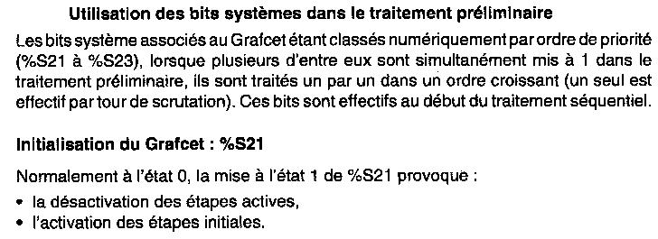

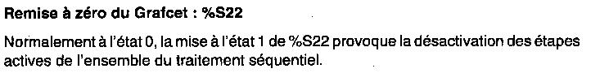
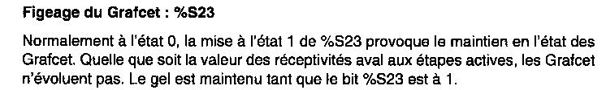
III . Exemple de Programmation.
Soit le Grafcet du point de vue du “procédé” suivant.
Compléter le Grafcet du point de vue “automate”.

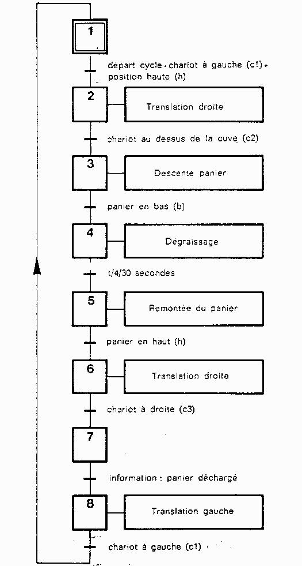
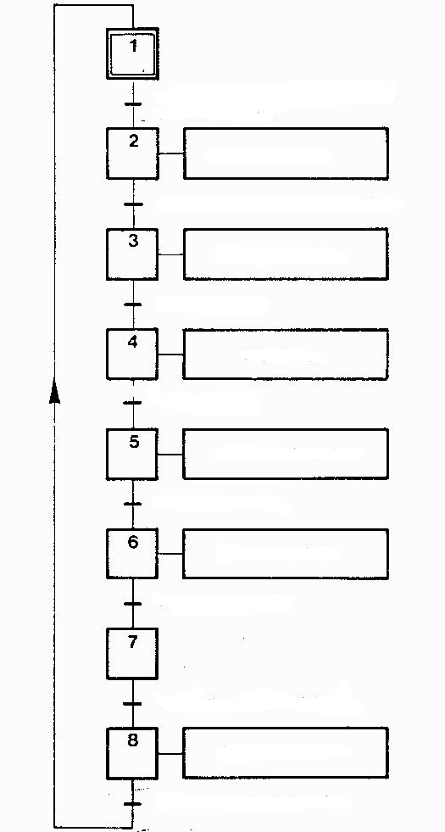

IV. PROGRAMMATION.

4.1. Lancer le logiciel PL7-MICRO.
4.2. Cliquer sur FICHIER puis NOUVEAU
Compléter la page en fonction de l’A.P.I et l’application à créer.

Exemple :
TSX 3722 V3.3
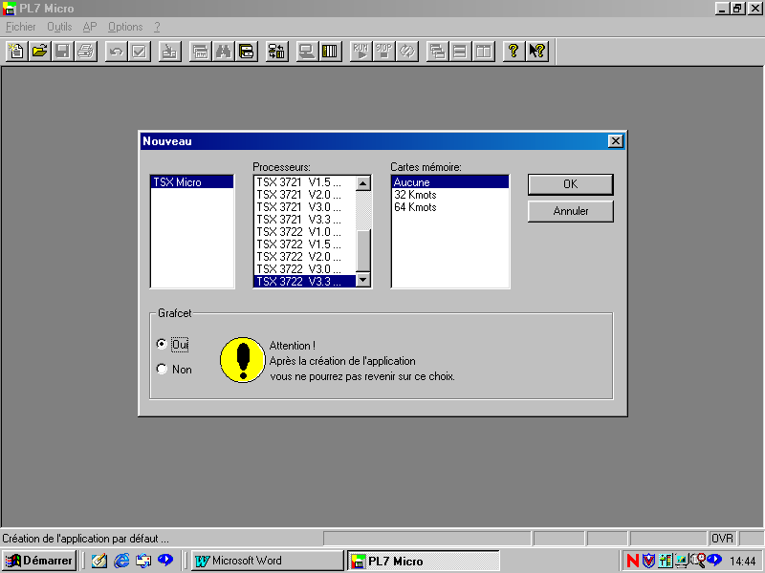
Grafcet : oui

4.3. Le navigateur application s’ouvre. Cliquer sur le dossier configuration, puis
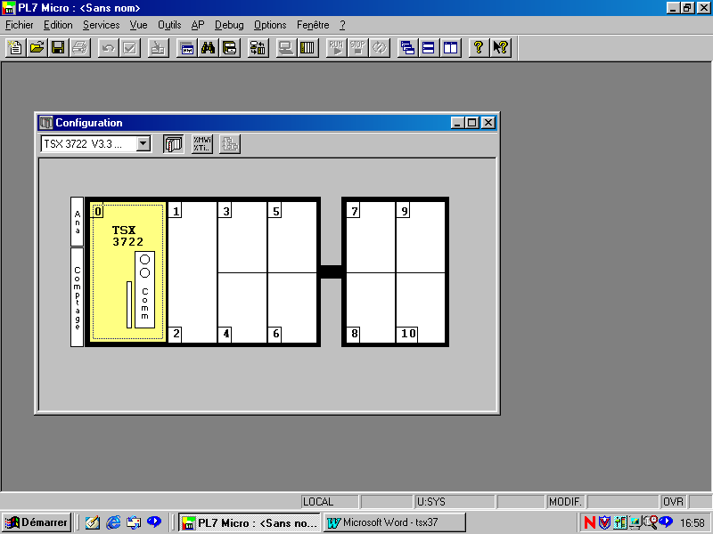
sur configuration matérielle.
La page suivante s’ouvre :

Déclarer les modules d’E/S ou interface métier
intégrée. Exemple : carte TSXDMZ 28DR.
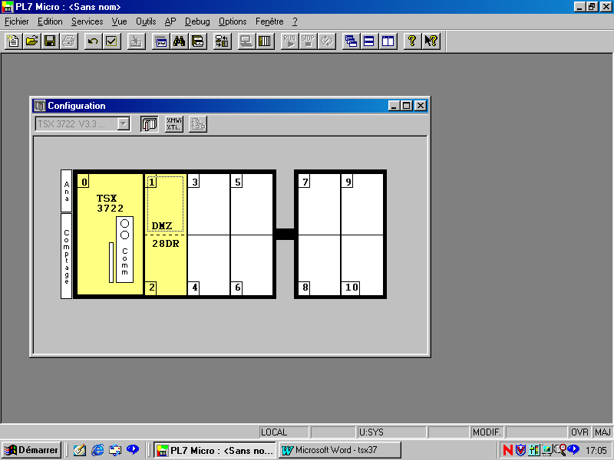

Fermer la boite et valider la configuration.

4.4. Sur le navigateur application, cliquer sur le dossier programme, puis cliquer sur le dossier tâche Mast (maître), puis cliquer sur le dossier section, puis cliquer sur le dossier section GR7.
Vous avez maintenant la possibilité de créer :
- Le traitement préliminaire (PRL).
- Le traitement postérieur (POS).
- Le traitement séquentiel (CHART).

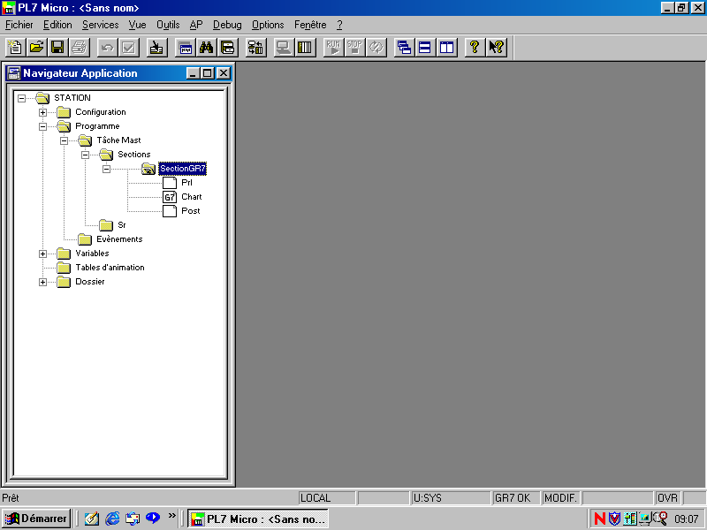

4.5. Construction du grafcet.
Cliquer sur chart, la page suivante s’ouvre. Compléter cette dernière en fonction du grafcet.
4.5.a. Construction de l’architecture du graphe.
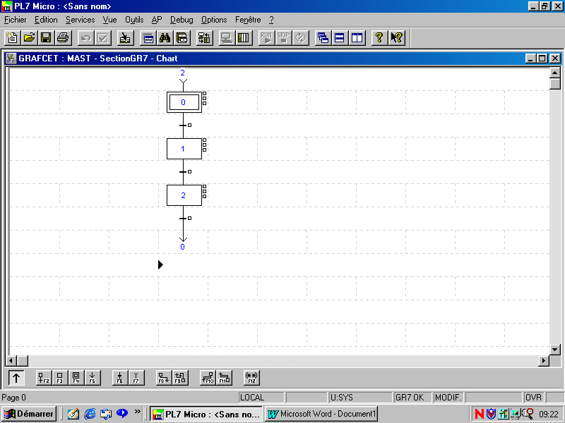
Renvoi d’origine (F5)

Etape initiale (F4)

Transition (F6)

Etape (F3)

Renvoi de destination (F5)

4.5.b. Affectation des réceptivités associées aux transitions.
Positionner le curseur sur une transition. Cliquer deux fois (bouton gauche).
La fenêtre suivante s’ouvre :
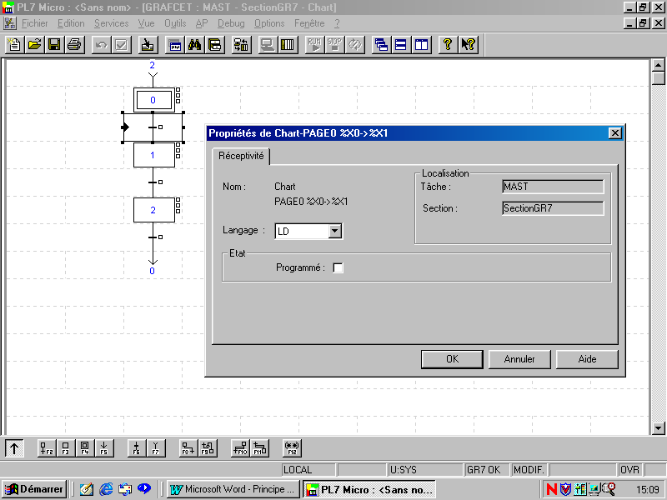
- Choisir le type d’écriture de la
transition : LD ou IL. Nous prendrons
LD : langage à contacts.
- Valider la page.

Transition traitée

La fenêtre suivante s’ouvre :
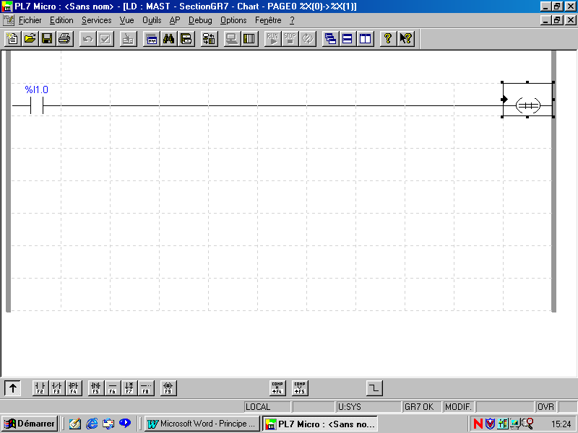
- compléter cette dernière en fonction
des réceptivités imposées par le grafcet.
- Fermer la fenêtre.

- Il apparaît de nouveau le grafcet. Affecter toutes les transitions suivant le même principe. Cette opération finie, fermer le grafcet. La page affichée est celle du navigateur application.

4.5.c. Dans le navigateur application, cliquer sur variables puis sur E/S. Compléter les colonnes symbole et commentaire.

4.5.d. Traitement postérieur.
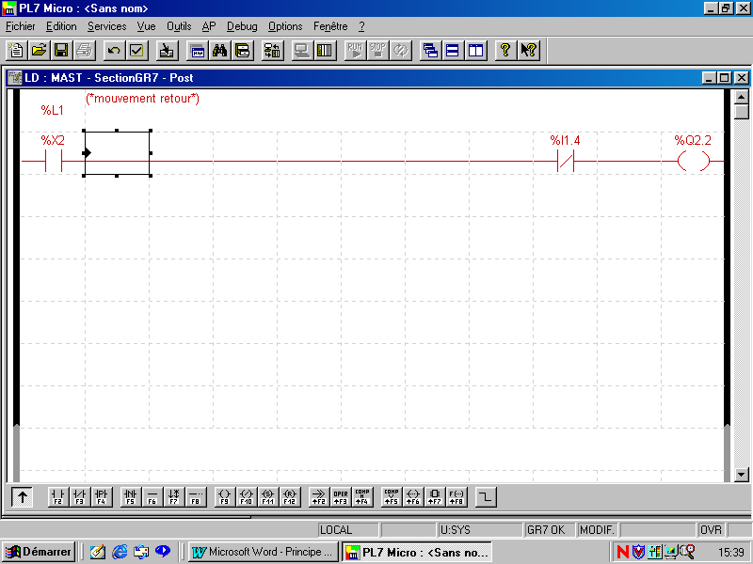
Dans le navigateur application, cliquer sur
POST, la page suivante s’affiche.
Compléter cette dernière.
Rappel : dans ce traitement, on écrit la
logique de Sortie.
Une fois terminée,
Valider la page (la couleur devient bleue).

Le grafcet est maintenant terminé.

V. TRANSFERT DU PROGRAMME.

5.1. Raccorder le P.C à l’A.P.I (COM1 de l’ordinateur).

5.2. Transférer le programme. Deux possibilités :

- 5.2.a. Cliquer sur le menu AP, puis TRANSFERER PROGRAMME, puis PC vers Automate.
Ensuite cliquer sur AP et CONNECTER.
Mettre en l’A.P.I en mode RUN.

- 5.2.b. Cliquer sur le menu AP, puis CONNECTER . Si le programme de l’ordinateur est différent de l’A.P.I, un message vous propose de rétablir l’identité entre les deux.
Mettre en l’A.P.I en mode RUN.

5.3. Faire fonctionner le programme.

VI. TRAVAIL AVEC L’A.P.I CONNECTE.

Créer une table d’animation. Afficher la variable correspondant au temps d’activité d’une étape (%X0.T pour l’étape %X0 , %X1.T pour l’étape %X1).

VII. MODIFICATION DU PROGRAMME.

1er Problème : le bloc fonction %TM0 est supprimé. Il est remplacé par un bloc comparaison qui utilise le temps d’activité d’une étape.
Cette modification se fait dans le traitement _____________________
Le bloc temporisation qui est dans le traitement postérieur doit être _________________________

7.1.1. Ecrire la modification ci dessous :

7.1.2. Introduire le programme.

7.1.3. Procéder aux essais.

2eme Problème.
On souhaite maintenant que le chariot fasse 3 cycles une fois le BP départ cycle actionné.

7.2.1. Modification du Grafcet.
En partant du grafcet initial (page suivante), modifier ce dernier afin de satisfaire aux nouvelles exigences.

7.2.2. Introduire le programme.
Utiliser les documents fournis. Les modifications se feront dans : _______________________ ___________________________________________________________________________
Introduire les modifications.

7.2.3. Procéder aux essais.

Grafcet initial. Grafcet modifié.
VIII. Sécurité. ARRET D'URGENCE.

Lorsque l'arrêt d'urgence sera actionné, le grafcet devra se désactiver. Pour redémarrer, le grafcet devra être initialisé.
On ajoutera donc 2 boutons: 1 BP "ATU".
1 BP "INIT".
Cette modification se fera dans le traitement __________________________.
Nous utiliserons ________________________________________________.

8.1. Ecrire la modification ci dessous :

8.2. Introduire le programme.

8.3. Procéder aux essais.

